Hayat Yayınları Tanıtım Bülteni
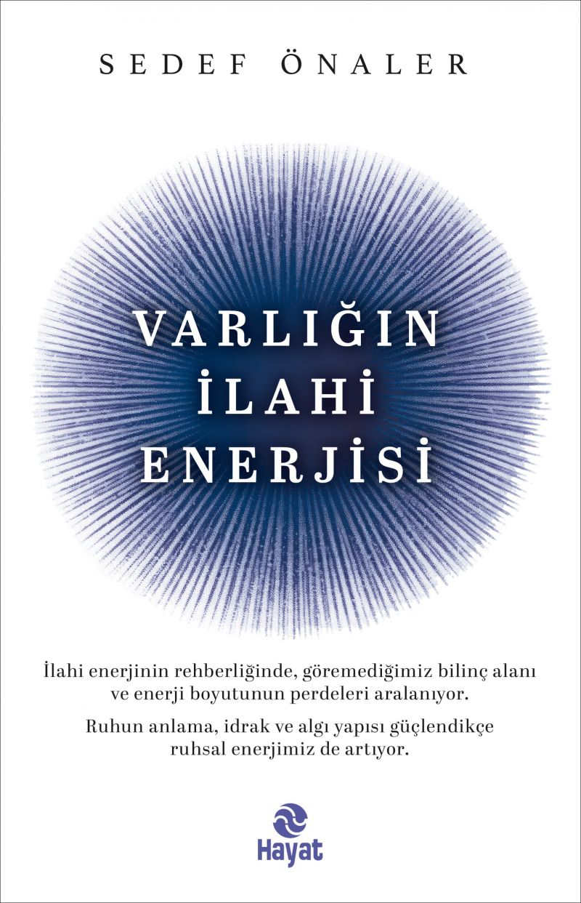 | Eser Adı: VARLIĞIN İLAHİ ENERJİSİ  Yazar Adı: Sedef Önaler  Cilt Bilgisi: Amerikan  Kitap Dili: Türkçe  Eser Tipi: Orjinal  İç Sayfa: Kitap Kağıdı 1+1 65 gr  Kapak: Bristol Amerikan 230 gr  Yan Kapak: YOK  Selefon Türü: Mat Selofan + Kabartma Lak  Basım Tarihi: 2025  Sayfa Sayısı: 320  Kitap Boyutları: 13,5 X 21  ISBN No: 9786051515601  Etiket Fiyatı: 350,00 TL  Editör Görevlisi: Sevgi Yıldırım (Korkut)  Son Okumacı: Sevgi Yıldırım (Korkut)  Mizanpajcı: Vildan Ekşi  Kapak Grafikeri: Vildan Ekşi  Son Kontrolcü: Hayati Bayrak  E-Kitap Görevlisi: Vildan Ekşi
Kitap Tanıtım Yazısı : (Arka Kapak)

İlahi enerjinin rehberliğinde,
GÖREMEDİĞİMİZ BİLİNÇ ALANI VE ENERJİ BOYUTUNUN
perdeleri aralanıyor
Evrende görünen, görünmeyen her bir varlığın kendine has enerjisi vardır. Ruhumuz kuantumsal enerjinin bütünüdür. “Ruh” enerji iletimiyle bedenle bütünleşirken insan da Allah ile bağlantısını ruh ile sağlar.
Ruhsal enerjimiz, yaşamımızın her ânı için güç kaynağıdır. Özellikle çocukluk ve gençlik yıllarında ruhi tahribat yaşayanlar, belli bir yaşa geldiklerinde “tükenmişlik sendromu” ile baş etmeye çalışır. Dua eden insanların ruhsal enerjileri yükselir.
Sedef Önaler’in 36 yıllık birikimi ve derin tecrübeleriyle şekillenen Varlığın İlahi Enerjisi, modern dünyanın karmaşasında manevi denge arayanlar için rehber niteliği taşıyor.

- Düşünce ve niyetlerin enerjisi hayatımızı nasıl etkiler?

- Hayat kalitesini artırmak için ruhsal enerji nasıl güçlendirilir?

- Duaların, surelerin ve ibadetlerin enerjisi ile hayatımız nasıl iyi hâle gelir?

- Olumsuz enerjilerden nasıl korunabiliriz?

- Mekânların, renklerin, kokuların ve doğal taşların insanın enerjisine etkileri nelerdir?
Bu kitapla içsel enerji alanlarımızı tanımamızı ve dengelememizi sağlayarak ilahi enerjinin rehberliğinde, hayatımızın enerjisini keşfedeceğiz.
Kitabın detay sayfasına buradan ulaşabilirsiniz :
https://www.hayatyayinlari.com/kitaplar/sedef-onaler-varligin-ilahi-enerjisi-2116.html
Hayat Yayınları



